Аналитический отчет по итога сбора обратной связи от подростков - участников курса “PROфессия”.

Подготовила психолог-методист Горовая А.С.

По итогам прохождения курса “PROфессия” нами был проведен опрос, в котором приняло участие 282 респондента из 10 регионов проекта.
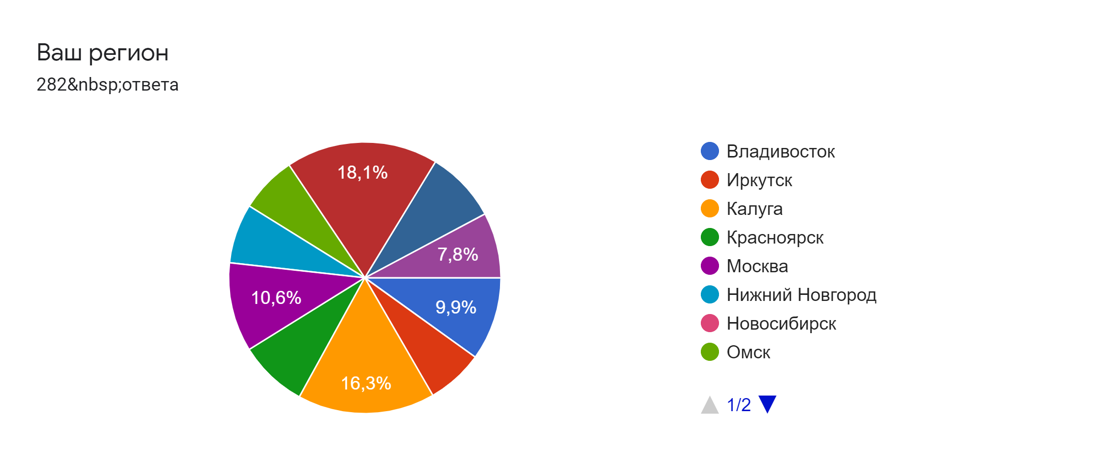
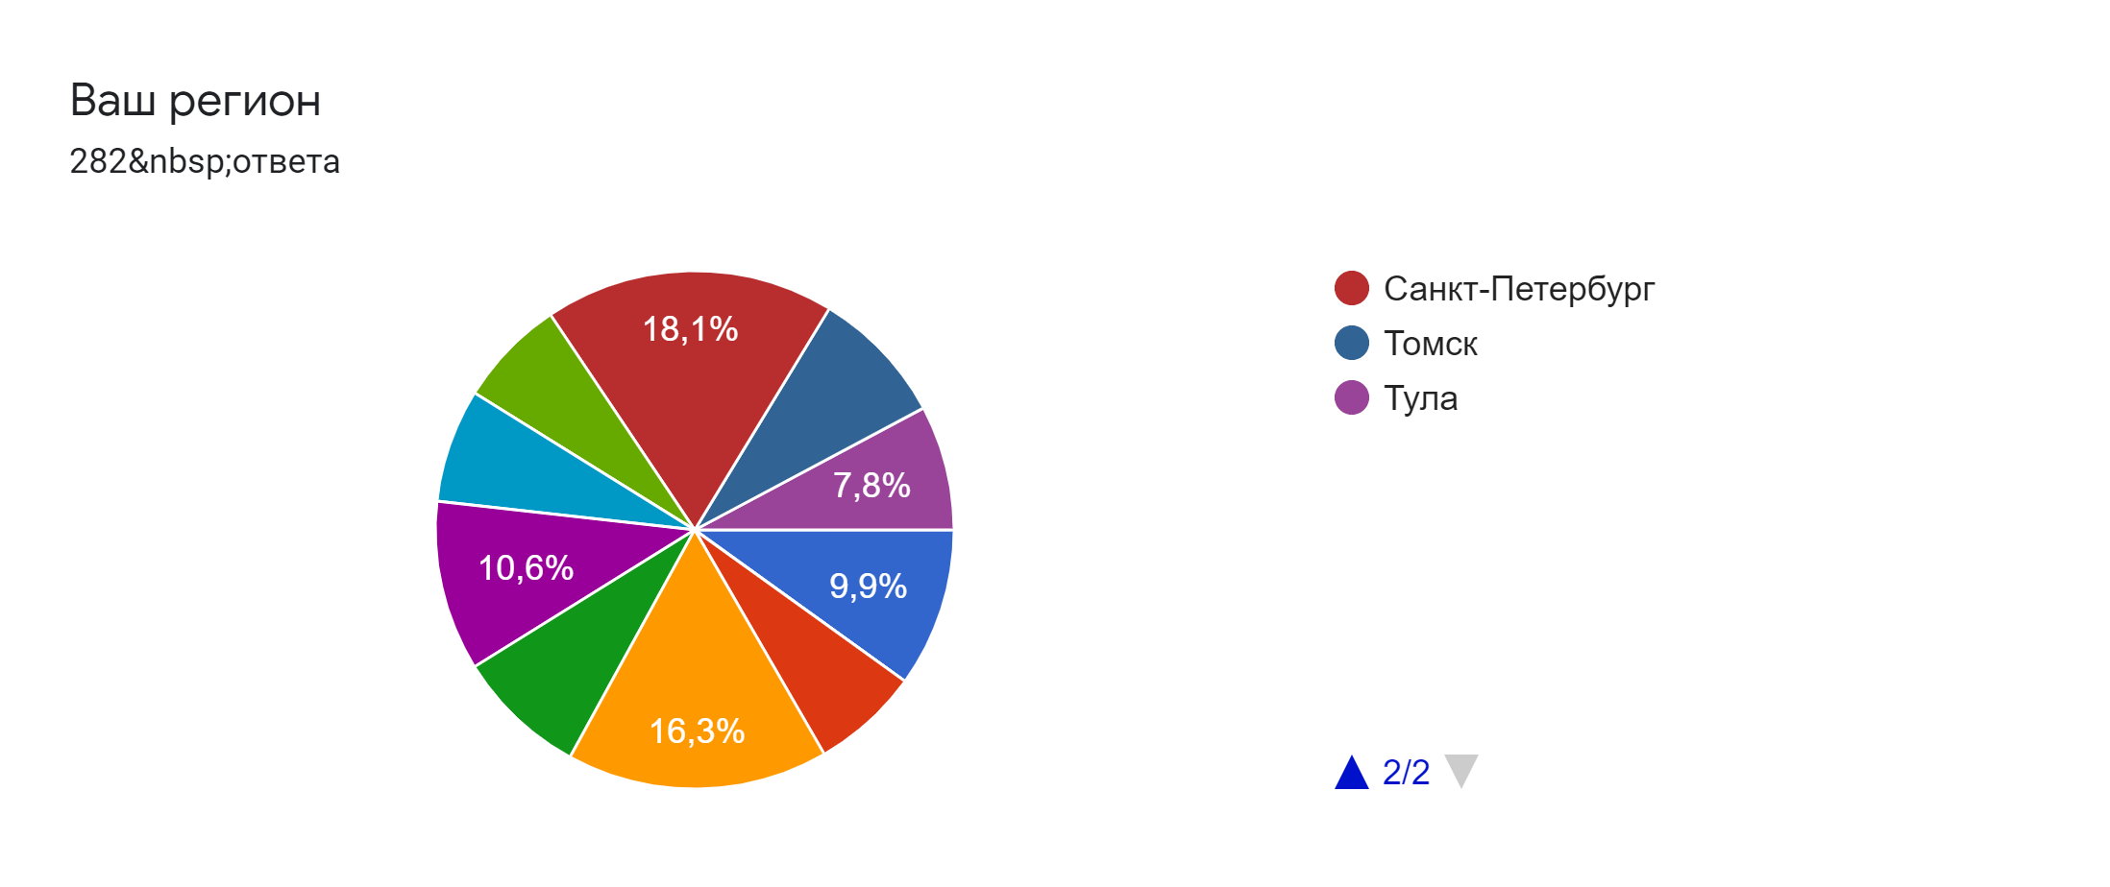

1 .Оцените, насколько программа была полезной для вас.

90,8% (256) опрошенных отмечают программу как полезную и очень полезную: оценки 4 и 5.
7,1% (20) отметили среднюю степень полезности (оценка 3)
2,1% (6) отметили программу как бесполезную для себя (оценки 2 и 1)

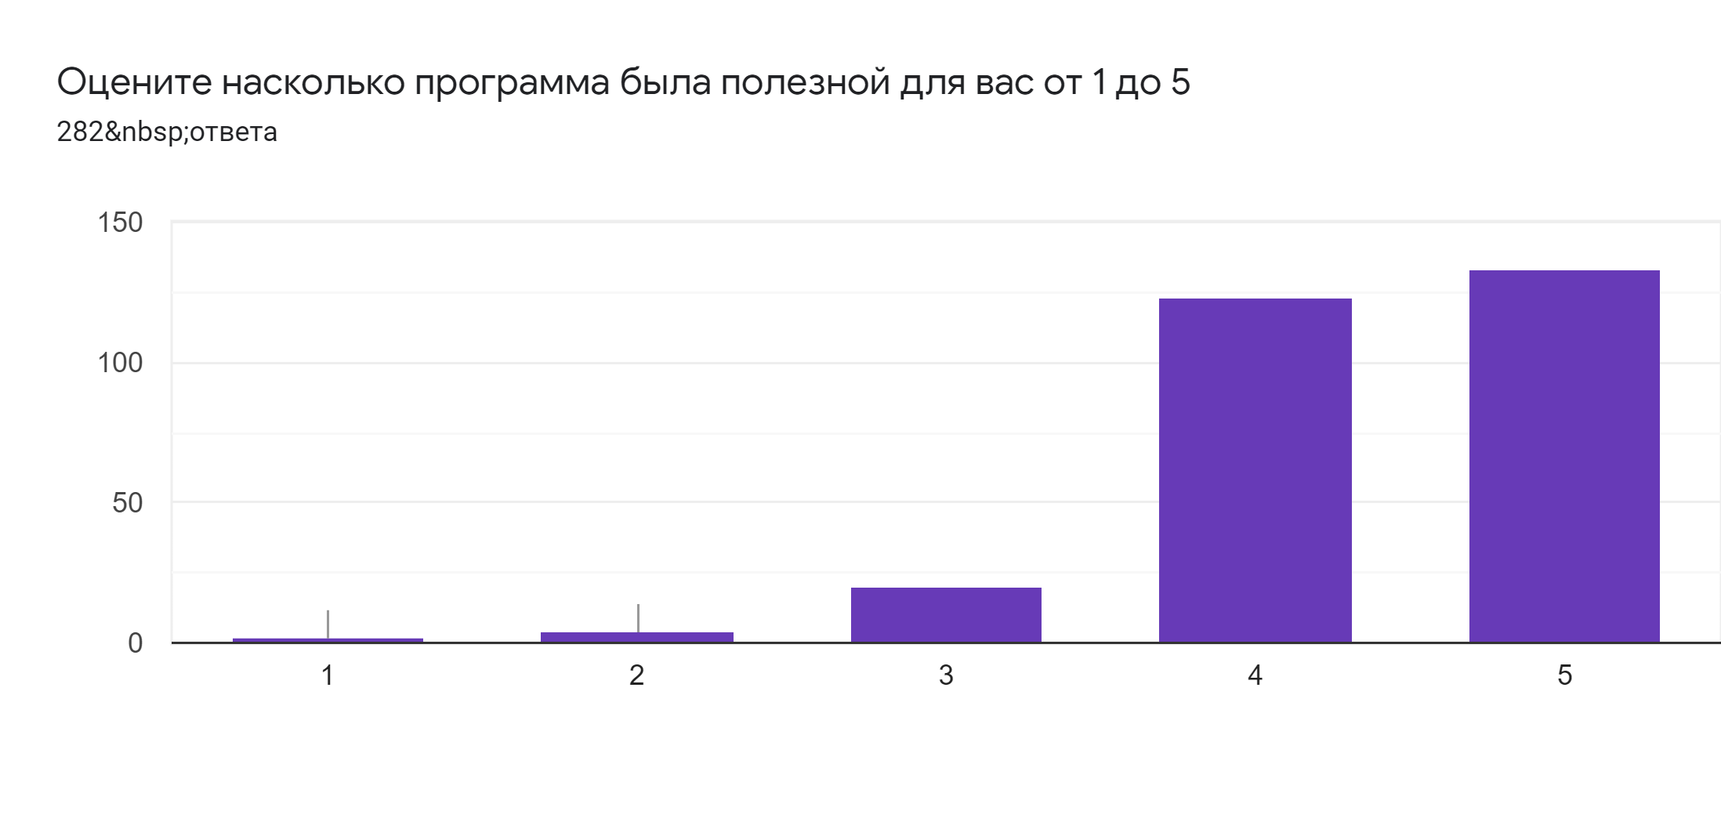
2. Оцените новизну полученной информации.
83,7% (236) опрошенных отметили, что программа содержала новый для них материал (оценки 4 и 5)
14,5% (41) отметили среднюю степень новизны (оценка 3)
1,8% (5) отметили, что программа не содержала новой информации (оценки 1 и 2)
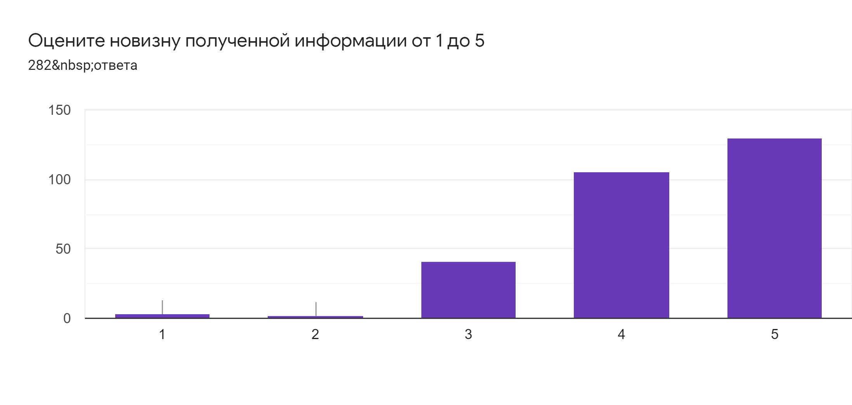
3. По итогам курса 67,7% (191) опрошенных стало понятнее, как избежать мошеннических схем. 58,9% (166) стали лучше понимать свои трудовые права и обязанности, у 55,3% (156) подростков появилось больше информации о том, где искать работу. У 51,8% (146) респондентов появилось представление о том, на кого пойти учиться. 51,1% (144) опрошенных стало понятнее, какую профессию выбрать
Я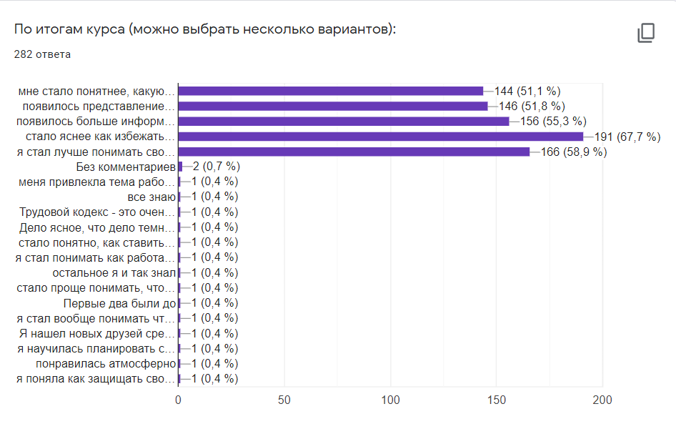
4. Я научился.
72,7% (205) опрошенных научились составлять резюме, 70,2% (198) - проходить собеседования, 62,8% (177) научились разбирать вакансии на предмет мошеннических схем, 59,6% (168) подростков научились писать сопроводительное письмо к резюме.
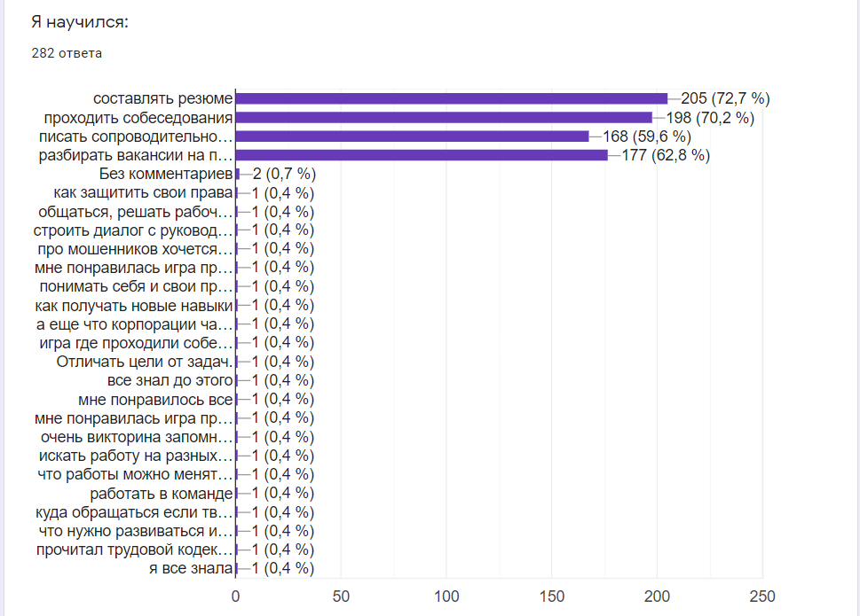
5. Какие еще знания и умения по теме профориентации я хотел бы получить.
На этот вопрос мы получили 266 содержательных ответа, которые мы разделили на несколько групп
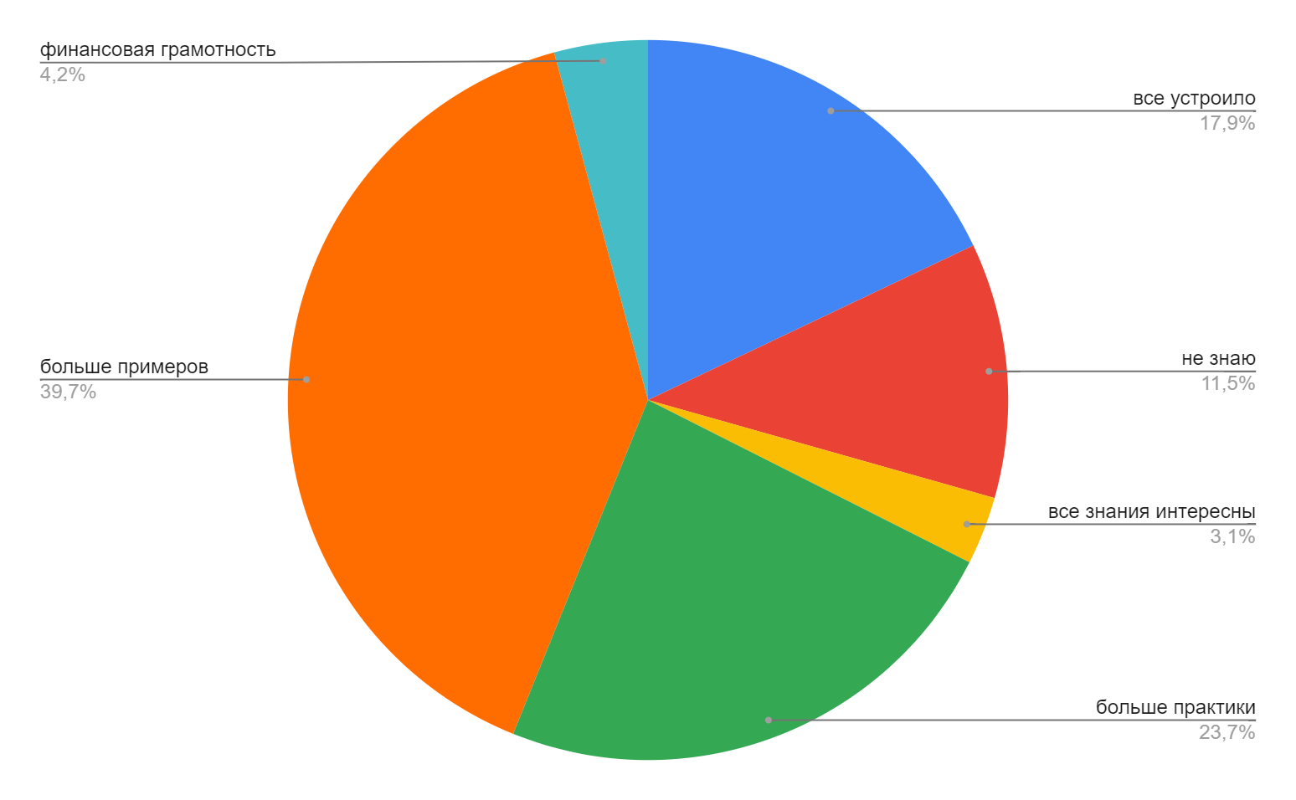
В категорию “больше практики” мы включили ответы об экскурсиях на производство, разбор игровых ситуаций, просьбы о тренировке полученных навыков.

В категорию “больше примеров” вошли такие ответы, как “примеры карьерных траекторий”, “как начать свой бизнес”, “как зарабатывать в интернет”, “как выбрать место учебы”, “какие профессии нужны в будущем”.

В категорию “финансовая грамотность” вошли такие ответы, как “как научиться обращаться с деньгами”, “хочется разобраться с налогами”, “как копить деньги”

6. Чтобы вы хотели сказать или посоветовать создателям игр?
Мы получили 119 отзывов. Из них 3 - предложения упрощать игры, остальные отзывы носят благодарственный характер.

Выводы:
Программа оказалось актуальной и полезной для участников и содержала много новой информации. Участие в программе вызвало у подростков интерес к теме и желание углубиться в нее. В результате программы у участников сформировались практические навыки, необходимые для успешного трудоустройства.

